China, la “estrella” entre los países en desarrollo
¿Un ejemplo para Honduras?

Introducción
La República Popular de China es un país con una larga historia y una antigua civilización. Entre los siglos XIX y XX ha vivido una serie de cambios verdaderamente transformadores de su sociedad. Fue sometida repetidamente a agresiones imperiales occidentales, en particular británicas; como también a las dos guerras del Opio y en general los conflictos por la pretensión occidental de ingresar al mercado chino por la fuerza humillaron a China. Cuando el Partido Comunista tomó el poder en 1949, después de una desgastante y violenta guerra revolucionaria, el país venia de un largo proceso de guerras internacionales e internas, fragmentaciones y descomposición social; se trataba de una sociedad eminentemente rural, con un enorme atraso tecnológico y educativo.
Por tal razón, el rápido auge de China no ha dejado de sorprender y generar curiosidad intelectual, no sólo en términos económicos sino también en relación a su presencia en la esfera política internacional. De Imperio humillado y explotado por las potencias europeo occidentales en el siglo XIX, forma parte hoy del núcleo duro de los líderes de la economía global. A ello se suma su estatuto de miembro permanente del Consejo de Seguridad, o el formar parte del G-13 y G-20 O el estar entre los líderes de la APEC (Foro de Cooperación Económico Asia-Pacífico).
Por todo ello, es necesario plantearse el porqué y el para qué de este gran salto. Qué ha pasado en el ámbito interno de la República Popular China en estos años, cuál es su lugar actual hoy en el mundo, qué papel juega en la esfera política regional e internacional y mediante qué estrategias se ha convertido en lo que es actualmente. Pero antes de contestar dichas interrogantes, es importante hacer algunos planteamientos previos.
Desde el inicio de las reformas de mercado en 1978, China está pasando de una planificación centralizada a una economía basada en el mercado, experimentando un rápido desarrollo económico y social. Sin embargo, China continúa siendo un país en desarrollo y sus reformas de mercado todavía son incompletas; por ejemplo, la reducción de la pobreza sigue siendo un reto fundamental en este país, dicha problemática no lo deja avanzar y desarrollarse progresivamente como debería de ser. De igual manera, el ascenso económico tan rápido evidentemente genera desequilibrios como la desigualdad, la rápida urbanización, los desafíos a la sostenibilidad del medio ambiente.

¿Cuál es, entonces, el lugar de China en el actual tablero internacional? ¿Será este país un modelo de ejemplo a seguir para Honduras? La respuesta está entre las líneas de este informe, en el cual se detallarán diversos aspectos, factores y estrategias que han hecho que China se convierta en una “estrella” con un notable ascenso marcado principalmente por su poderío económico; como también, se detallarán algunas estrategias que Honduras puede implementar para que poco a poco pueda desarrollarse tanto en lo económico y social.

2. Antecedentes históricos (siglo XIX y XX)
2.1 Guerra del Opio (1839 – 1842)
Esta guerra fue llevada a cabo principalmente entre Gran Bretaña y China. Realmente ocurrieron dos de estas guerras, pero en el presente informe solamente nos centraremos en una de ellas que fue entre los años 1838 y 1842, siendo la que ocurrió por primera vez. El factor principal que caracterizó esta guerra fue por la introducción a China de una droga llamada opio, cultivada en la India pero que la comercializaban los ingleses. El opio realmente es una planta como cualquier otra, sin embargo, para el consumo humano es considerada una droga ya que en grandes cantidades se vuelva muy adictiva, por esta razón esta droga era prohibida en China. Pero esto no fue impedimento para los ingleses en decidir ingresar esta droga a territorio chino.
Antes que nada, cabe mencionar que durante este tiempo Gran Bretaña tenía un gran interés en China. Los ingleses importaban muchos productos provenientes de China, pero esto no era recíproco, los chinos no solían importar productos ingleses por lo que a estos no les gustaba mucho. La verdadera la razón por la cuál los ingleses insistían mucho para la comercialización ilegal de esta droga era porque en aquel tiempo, el opio era su mayor fuente de ingresos y servía para equilibrar la balanza de pagos con China por importar grandes cantidades de té chino a la región.
El evento detonante de esta guerra fue cuando un día los ingleses enviaron un barco lleno de opio hacia las costas de China, en donde los chinos decomisaron dicho barco ya que estaba prohibida la comercialización de esta droga. Cuando la Corona Británica se entera de dicho suceso, inmediatamente envía una flota de guerra en donde eventualmente China pierda la batalla ya que los ingleses estaban mucho mejor preparados y equipados en cuanto al armamento que China y estos simplemente no pudieron contra ellos. Como consecuencia, los chinos se vieron obligados a firmar un tratado de paz, el Tratado de Nanking, considerado el tratado más humillante de su historia. En este acuerdo junto con Gran Bretaña, China tuvo que ceder parte de su soberanía y estar prácticamente bajo el control inglés. Asimismo, se vio obligado a comercializar con ellos, ceder la isla de Hong Kong y que estuviera bajo el mando inglés por 100 años, pagar una multa a los ingleses por los barcos incautados, entre otras cláusulas que eran desiguales y que favorecían mayormente a los ingleses.
Tal como podemos observar en esta parte de la historia de China, este país fue grandemente humillado antes potencias extranjeras y cedieron su soberanía ante ellos. Al salir grandemente humillados, poco a poco estos decidieron seguir adelante y su nivel de patriotismo, el recuperar la China de antes, iba creciendo. Estos poco a poco fueron peleando por acabar con la influencia extranjera que estaba llevándose todo el capital que generaba China durante este tiempo.
2.2 Campaña “Gran Salto Adelante” de Mao Zedong en 1958
Esta campaña fue dirigida por el líder comunista chino de ese entonces Mao Zedong a partir de 1958, unos poco años después que este llegara al poder. Esta campaña se basaba en que Mao Zedong quería que China lograra ser un país industrializado siendo comunista en un periodo de tiempo bastante corto. Cuando Mao llega al poder alrededor de 1948, el país era poco industrializado, eminentemente rural, pobre y estaban muy atrasados en cuanto a la tecnología a comparación de sus países vecinos en Asia. Por esta razón, Mao decide implementar un plan en el que fomente la industrialización para aumentar la producción a través de la colectivización agraria, es decir, dividir a las personas en comunas agrarias para que estos trabajaran en una determinada parcela de tierra. Sin embargo, este plan que implementó Mao fue un total fracaso provocando grandes hambrunas, costando la vida de alrededor de 30 millones de personas, siendo la peor hambruna de todo el siglo XX.
El total fracaso de este intento por lograr la industrialización, Mao Zedong pasa a un segundo plano dentro de la política ya que la población dejó de confiar un poco en él. Como consecuencia, se lleva a cabo más adelante lo que es una Revolución Cultural.
2.3 La Revolución Cultural de 1965
Se le llama Revolución Cultural al suceso luego del intento fallido de Mao Zedong del “Gran Salto Adelante”. Como ya lo habíamos mencionado anteriormente, Mao Zedong no quería pasar a un segundo plano dentro de la política de China ya que este estaba consciente del daño que había causado después del fracaso que tuvo con el “Gran Salto Adelante” y fue objeto de muchas de críticas por parte de los intelectuales. Cómo no estaba de acuerdo con estas críticas, impulsa e incentiva a los obreros, a los productores y todos aquellos del sector agrario a que se levanten y hagan una revolución en contra de los intelectuales. Los intelectuales eran los que conformaban gran parte de los puestos públicos, por lo que Mao incentiva a los obreros y productores a que mejor sean ellos quienes gobiernen el país, aún sabiendo que los obreros y productos no tenían ningún grado académico para manejar la política y economía del país. Todos los intelectuales tales como los profesores, maestros, padres de familia, poetas, escritores y demás fueron brutalmente heridos y encarcelados todo con el objetivo de Mao de ocultar sus fracasos y hacerle creer a la población que eran los intelectuales los culpables del fracaso de China.
Cabe mencionar que la finalidad de esta revolución era la de combatir y acabar con las 4 antiguallas que era el pensamiento, cultura, educación y costumbres tradicionales.
2.4 Décadas de los 70´s
Tras la muerte de Mao Zedong en la década de los 70´s es a partir de este momento que la historia de China cambia totalmente y podemos observar que con el nuevo gobierno se crean una serie de nuevas reformas y el aprovechamiento de sus oportunidades para lograr sacar a China adelante, ya que, durante esta década, China se encontraba muy golpeada, debilitada política y económicamente, y estaban dispuestos a hacer un cambio de estrategia para mejorar su posición a nivel internacional. Para ello, una vez muerto el líder comunista de los chinos, llega al poder Deng Xiaoping a finales de la década de 1970 en donde emprendió un plan de liberalización de la economía mediante el cual se comenzaron a crear las zonas económicas especiales, el cual son ciertas regiones de China en donde se invierte capital extranjero y están bajo leyes un poco menos rígidas a comparación del resto del país. Xiaoping permitió que se construyeran puertos y se levantaran las ciudades fronterizas para fortalecer el desarrollo económico aprovechando la abundante y barata mano de obra de ese país. Podemos decir entonces, que a partir de la década de los 70´s inicia el arranque de la economía para China.

3. Transformación del gigante asiático

Cambios transcendentales en China
Durante los años de incertidumbre que siguieron a la muerte de Mao Zedong, el fundador de la República Popular China, los dirigentes chinos se esforzaron para decidir el rumbo a seguir. Era la década de los ochenta y el país todavía se estaba recuperando de décadas de inestabilidad política y económica. Fue entonces en 1978 cuando todo cambia luego de la llegada de Deng Xiaoping al país, él está asociado básicamente con las reformas que convirtió a China en la gran potencia política y económica que es hoy. A continuación se detallarán algunos de los cambios más significativos de China en los últimos 41 años de increíbles avances y transformaciones, incluyendo positivos y negativos:
• Las cuatro modernizaciones: Fue el sucesor de Mao Zedong, Deng Xiaoping, quien con el objetivo de lograr un país más rico, fuerte y que nadie volviera a humillar comenzó el proceso de la modernización en 1978. Su filosofía era la de las “cuatro modernizaciones” las cuales eran fortalecer la agricultura, industria, defensa nacional, ciencia y tecnología de China. Estas se adoptaron como un medio de rejuvenecer la economía del país, se puso en marcha una economía planificada y centralizada a una economía más pragmática y liberal.
- Agricultura: China seguía siendo una nación predominantemente agrícola en 1978, basándose en métodos agrícolas tradicionales. El objetivo de esta primera modernización fue modernizar las prácticas agrícolas de China, produciendo así mayores rendimientos, una base económica más sólida y una sociedad más saludable con acceso a productos alimenticios de calidad. Lograr esto significó introducir nuevas tecnologías agrícolas, incorporar sistemas avanzados de riego y replantear las ideas comunistas sobre la propiedad comunal.
- Industria: Trataba sobre las libertades a la empresa, Deng Xiaoping buscaba atraer inversión extranjera productiva al país para generar empleos y combatir así la pobreza. Se abandonó la autosuficiencia económica y la desconfianza extranjera, y se abrió distintas Zonas Económicas Especiales (ZEE) a favor de aumentar las industrias. Se les permitió incentivos a los trabajadores, y la libre elección del trabajo, se terminó parcialmente la fijación de precios por parte del Estado. Se concedió más libertad para fijar salario, contratar y despedir los trabajadores y se permitió la creación de empresas privadas.
- Defensa nacional: Fueron re introducidos los grados militares, la milicia perdió su independencia y fue reducida a una reserva utilizada en caso de guerra, como también aumentó el ejército. China sigue una política de defensa nacional de naturaleza puramente defensiva, coloca la protección de la soberanía nacional, la seguridad, la integridad territorial, la protección de los intereses del desarrollo nacional y los intereses del pueblo chino por encima de todo.
- Ciencia y tecnología: Xiaoping aportó dinero a escuelas de calidad, los mejores estudiantes fueron enviados a las mejores universidades en el extranjero para aprender su cultura y progreso. Todo esto se hizo para mejorar su educación y así la ciencia y tecnología.
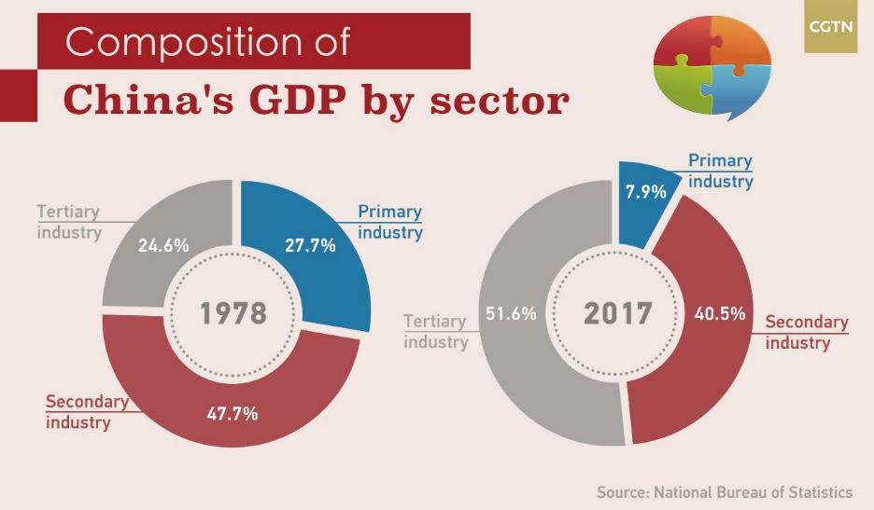
• Sector servicios lidera crecimiento de China: El sector servicios ha pasado encabezar el crecimiento económico de China, según datos publicados por el Buró Nacional de Estadísticas (BNE). El dinamismo del crecimiento chino está fuera de duda y su estructura revela la mayor importancia del sector terciario, el cual crece a un ritmo del 7,8% acumulado y representó el 51,6% de la actividad en 2017. En dicho sector las actividades que se destacan son: comercio al detalle, la hotelería, el turismo, los servicios de salud y educativos, la seguridad, el entretenimiento, los servicios financieros, el transporte y telecomunicaciones. China ha venido reequilibrando su estructura económica de la inversión y el comercio hacia los servicios y el consumo; lo cual indica que el sector de servicios juega un mayor papel en la economía del país asiático.

• Daño ambiental generado por China: El gran crecimiento económico de China apenas ha tenido en cuenta el medio ambiente. Luego de casi cuatro décadas de crecimiento sostenido del PBI, China empezó a obsesionarse con la peor contracara de su despegue económico: el daño al medio ambiente. En términos absolutos, es el país que más contamina el aire en el mundo. Es importante mencionar que la cantidad de CO2 que el gigante asiático suelta en la atmósfera por cada uno de sus habitantes es mayor que la de los 28 países de la Unión Europea juntos. Las alertas por contaminación son frecuentes en sus grandes ciudades, donde no resulta extraño ver habitantes con máscaras para protegerse de las impurezas del aire.
Uno de los principales responsables es su alto nivel de industrialización, con fábricas que durante décadas no estuvieron obligadas a cumplir la normativa medioambiental.
Por eso el gobierno de Xi Jinping (actual Jefe de Estado de China) ha fijado el desarrollo sostenible y el concepto de “civilización ecológica” como objetivos estratégicos del Estado chino para los próximos años. Como también, tiene planes para “reciclar” el dióxido de carbono (CO2) que emite su industria y, de paso, obtener beneficios económicos.
• Reducción de la pobreza: Entre 1978 y 2018, China sacó a aproximadamente 800 millones de personas de la pobreza (según la Oficina de Información del Consejo de Estado y la Oficina Nacional de Estadísticas de China). El seminario británico The Economist ha señalado tal logro como “una de las mejoras en el nivel de riqueza de todos los tiempos” en tan pocos años. Ningún otro país ha logrado tal nivel de reducción de la miseria en las últimas tres décadas. Pero, ¿qué ocurre con los millones de chinos que han quedado atrás? El Gobierno de China se ha comprometido a terminar la tarea, con el objetivo de reducir la pobreza rural a cero para 2020, tratará de superar las dificultades y hará todos los esfuerzos posibles para ganar la lucha contra la pobreza lo más antes posible.
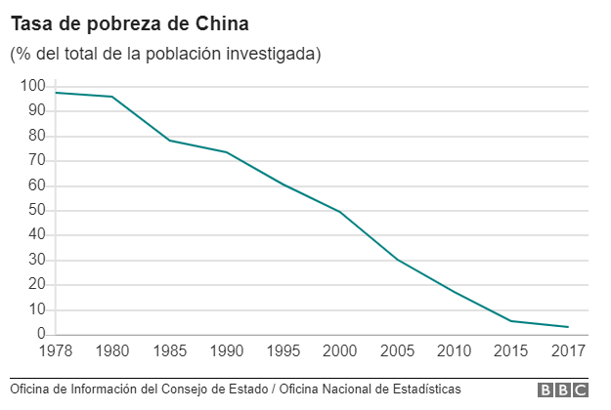
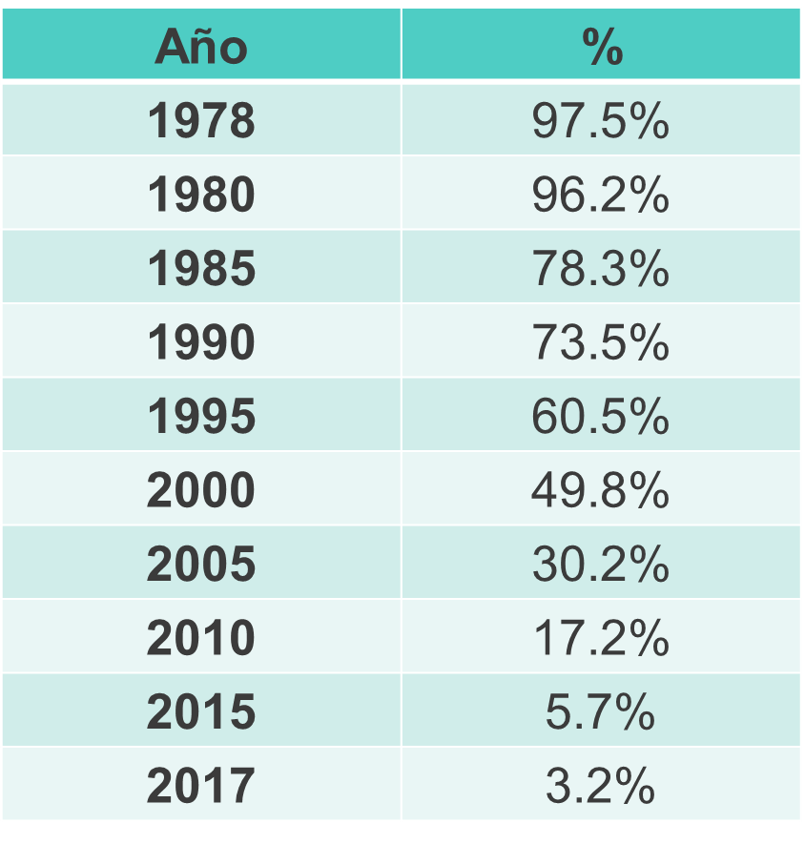
• Posición en el tablero internacional: Hoy no se duda de la relevancia de China en las relaciones internacionales. En pocos años, China ha pasado de ocupar una posición periférica a situarse en una posición central en el sistema internacional, a ser objeto de las consideraciones de los líderes políticos, empresariales y financieros, a suscitar el interés de la opinión pública internacional y a ser objeto de análisis por parte de los especialistas y académicos de las relaciones internacionales. Sin embargo, es obvio que el increíble ascenso económico y desarrollo ha ayudado a China a posicionarse mejor en el tablero político internacional porque le hace un socio deseable, respetado o temido, pero en cualquier caso un socio a considerar y esto le otorga mayor independencia y mayor capacidad negociadora y reconocimiento en la sociedad internacional.
Además, se estima que China será la máxima potencia económica mundial aproximadamente en el 2030, su economía es cada vez más competitiva y esto ha hecho que países como Estados Unidos y otras potencias, consideren a China como un rival potente y desafiante en un futuro próximo.

4. Estrategias implementadas por China
4.1 La estrategia del (“Go Out” Policy)
Dicha estrategia significa “ir hacia afuera” más allá de sus fronteras geográficas, buscando ocupar espacios en el tablero mundial, con la cual China pretende incrementar su grado de influencia en la comunidad internacional. Esta estrategia se fundamenta en la necesidad de estimular a las empresas nacionales chinas para realizar inversiones en países extranjeros e instalar sus plantas en diferentes regiones eliminando de tal forma la triangulación de su comercio exterior que antes fue casi monopolizada por Gran Bretaña a través de Hong Kong, y por los EEUU a través de Taiwán.
China ha pasado de ser el mayor receptor de inversión extranjera directa a jugar un rol de país inversionista, aunque no solamente en la adquisición de bienes y servicios, sino también en expandir la cultura, el idioma chino y en posicionar al país en los más altos estándares de turismo internacional. A través de esta estrategia, China ha logrado asegurar una activa participación en la cooperación y competencia internacional; de igual manera, es una importante medida tomada por el gobierno para resolver los desafíos y oportunidades que conllevan la globalización y la necesidad de desarrollar una economía abierta al sistema internacional.
Por otra parte, es importante tener en cuenta que para llevar a cabo el Go Out Policy, China establece una serie de principios o parámetros, los cuales las empresas domésticas deben de seguir adecuadamente para poder invertir en el extranjero, estos son los siguientes:
1. Las empresas que decidan ir al exterior deben seleccionar con cuidado a donde ir y deben tener bien en claro sus ventajas y capacidades y no deben precipitarse a ciegas en ningún campo desconocido.
2. Deben ser cuidadosos en seleccionar proyectos y evitar riesgos innecesarios. Estudiando cuidadosamente la demanda, los recursos, el medio ambiente y los futuros socios, antes de tomar una decisión donde el proyecto va a ser implementado.
3. Deben focalizar para que y a donde ir. Los esfuerzos deben ser concentrados para asegurar su éxito y la posibilidad de conseguir sus objetivos. La atención debe ser focalizada también en evitar gastos innecesarios.
4. Deben ser flexibles y claros. Hay muchos caminos para intentar el «Go Out», como la inversión directa o exportando mano de obra, pueden ser empresas privadas o públicas, grandes o pequeñas, el objetivo principal es el beneficio.
5. Respetar y estudiar el lugar a donde se va a invertir. Estas empresas tienen que tener en cuenta que actúan en representación de China, por consecuencia deben respetar las costumbres y las reglas locales, y también ser cuidadosos en sus expresiones y evitar cualquier tipo de conflicto.
Se puede decir que esta estrategia ha sido un movimiento ambicioso por parte de China, ha acumulado tanto excedente de capital, que hoy por hoy, está consolidándose y se sigue consolidando como un importante exportador de capital e inversión, después de varios años ser un destino de inversión favorito.
4.2 Descolectivización agraria
Hasta el año 1978, la agricultura en China se había basado en la colectivización, la mayor parte de la tierra era propiedad del Estado. Consistía en que los campos de cultivo en China eran explotados por grupos de agricultores llamados “comunas”. El jefe de cada comuna asignaba trabajo a los miembros, quienes llevaban a cabo conjuntamente tareas como arar, sembrar, fertilizar y recoger la cosecha. Los miembros recibían puntos según el número de días trabajados y, al final de año, después de pagar un tributo en especie al Estado, se repartían la cosecha en función de los puntos por trabajo obtenidos por cada miembro, es decir que recibían una redistribución proporcional. Este sistema se puso en funcionamiento desde 1950 a 1978, pero el crecimiento en el sector agrario fue prácticamente nulo; entonces, fue en este momento cuando se introdujo en 1979 el sistema de responsabilidad familiar o el de la descolectivización del campo, se desmontaron las comunas y se les cedió a cada hogar un lote de tierra o tierras agrarias, teniendo en cuenta principalmente el tamaño de la familia y el número de trabajadores de cada familia. A cada hogar se le hacía responsable del suministro de una cantidad específica de un producto determinado, con el fin de cumplir con la cuota asignada. Superada la cuota, el grupo familiar estaba libre de utilizar el restante de la producción para su propio consumo o para venderlo en el mercado. El sistema de responsabilidad familiar tenía las características de una granja privada en una economía de mercado. Se asemejaba al arrendamiento de un terreno y al pago de un arrendamiento en especie (cuota asignada). Inicialmente los contratos de arrendamiento eran a corto plazo pero gradualmente se fueron extendiendo hasta los 50 años.

4.3 Estrategia de inversión dentro y fuera del país
La China del siglo XXI es totalmente diferente a la China que conocimos durante el siglo XIX y parte del siglo XX. Hoy en día podemos ver que es una economía en potencia y que le está haciendo competencia a grandes mercados como a Estados Unidos y su vecino, Japón. Su posición a nivel internacional es bastante estable y se espera que dentro de unos pocos años vaya a ser la primera potencia mundial. China no hubiera logrado todo esto sin una serie de estrategias que la impulsaran a salir adelante. Una de sus más grandes estrategias es la de inversión. Su principal objetivo es llegar a ser el primer prestamista y el principal inversionista del mundo. China desea colaborar con muchos países brindando prestamos internacionales para su desarrollo como ya lo ha estado haciendo en países como Sri Lanka. Asimismo, ha estado invirtiendo en muchos países y comercializando, creando nuevos aliados y abriéndose a nuevos mercados.
Actualmente ha estado haciendo inversiones en cuánto a infraestructura tales como carreteras, puertos, ferrocarriles, aeropuertos, entre otros. Un dato muy interesante acerca de la manera de invertir de los chinos es que a estos realmente les interesa mucho como está la situación económica y política de los países a los que van a invertir ya que andan en busca que el país al que se invertirá abra sus mercados e importe productos chinos, extraer sus recursos naturales e incorporar nueva tecnología producida por ellos mismos. El sueño de los chinos es ver los estantes de las tiendas llenos de los productos que ellos fabrican.
Las Zonas Económicas Especiales (ZEE)
Lo que hemos mencionado hasta ahorita son estrategias de inversión que China ha implementado fuera del país. Por el otro lado, nos podemos encontrar que China tiene otro tipo de estrategias para la inversión interna del país, una de ellas es a través de la creación de las Zonas Económicas Especiales (ZEE). Las ZEE son una región geográfica cuyas leyes económicas son muy diferentes y mucho más liberales en comparación al resto del país. Las ZEE no se rigen por las leyes normales, que usualmente son bastante rígidas en China, sino que en estas zonas las leyes son mucho más flexibles. El principal objetivo de estas ZEE es lograr atraer la Inversión Extranjera Directa (IED).

Categorías de las ZEE
Las ZEE pueden llegar a clasificarse en 2 categorías: las ZEE que comprenden áreas como la industrial, agrícola, comercio, y servicios; y las áreas dedicadas al turismo y a las exportaciones.
Características de las ZEE
Las ZEE tienen varias características que son necesarias de resaltar para comprender mejor cómo funcionan las ZEE, las cuales son las siguientes:
• Otorgamiento de incentivos fiscales: Esto se hace con el objetivo de verse más atractivos a nivel internacional para que los inversionistas extranjeros vengan e inviertan en China.
• Independencia en sus actividades. Las ZEE son definitivamente regiones que tienen la mayoría de las veces autonomía e independencia que el resto del país ya que necesitan mayor libertad para poder llevar a cabo diferentes actividades para el desarrollo de la región.
• La producción se enfoca en la exportación. Este es un punto bastante importante que resaltar ya que es la característica más importante dentro del manejo de las ZEE y es que, China ha impuesto un límite hacia los inversionistas extranjeros en la que les exige que cualquier tipo de producción que estos hagan, deben ser con objeto de exportación para evitar de esta manera la explotación injusta de sus recursos.
• Actividad económica se rige por las leyes de mercado. Tal como lo dice, las ZEE se rigen por las leyes de mercado, es decir, según la oferta y la demanda es cómo se establecerán los precios de los productos de los cuáles se van a exportar.
Incentivos a los inversionistas extranjeros
Como ya lo hemos mencionado anteriormente, las ZEE se crearon con el objetivo de atraer a inversionistas extranjeros y para ello China decidió darles ciertos incentivos a los empresarios tales como:
• Trato preferencial
• No cobrarles impuestos el primer año de establecimiento
• Primer y segundo año de instalación en el país, no pagan impuestos
• Tercer y cuarto año, los inversionistas tienen que pagar el 50% de impuestos
• Quinto año hacia adelante, tiene que pagar la tasa de impuesto normal
Todos los puntos que están arriba son limitaciones que el gobierno chino ha impuesto a los inversionistas y que realmente han sido la clave para el éxito de las inversiones en China y que es un gran ejemplo para las demás economías mundiales. Esta es la mejor estrategia que China pudo haber implementado ya que evita que el empresario extranjero explote sus recursos sin medida y se quede con todo el capital, sin dejar nada al país. Cabe destacar que los suelos de las ZEE pertenecen al Estado y no son vendidas a los empresarios como usualmente se hace como en Honduras, por ejemplo. Sino que estos suelos permiten que los inversionistas puedan arrendarla, pero siempre pertenecen a China. Usualmente los salarios que se devengan de estas ZEE son los más altos que en otras zonas del país.
Principales sectores de inversión
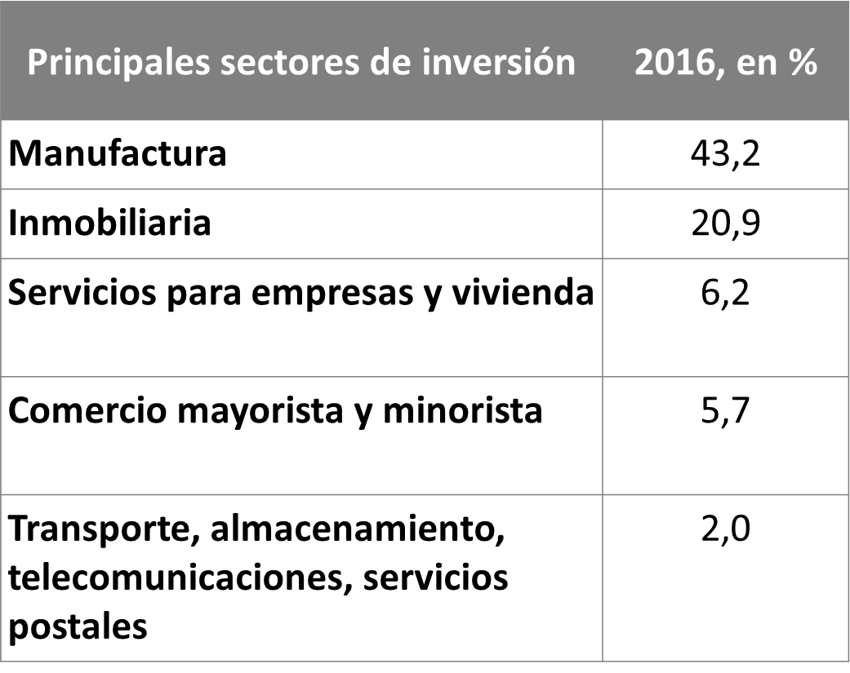
El cuadro que se presenta a continuación nos muestra cuáles son los principales sectores en donde se invierten en China según en el año 2016, teniendo predominación el sector de la Manufactura con 43,2%, ya que, como sabemos, China dispone de una mano de obra tan barata y bastante productiva, que los inversionistas extranjeros les atrae mucho invertir en este sector.

4.4 Estrategia de alianza con otros países
Continuando con las estrategias de China para lograr colocarse como una de las potencias más fuertes a nivel mundial, tenemos que China, con Xiaoping al llegar al poder, logra abrir relaciones internacionales con países sumamente estratégicos como lo es América Latina en donde actualmente muchos países han estado comercializando con China ya que estos tienen mucho interés en América Latina. Asimismo, el interés está en predominar en el mercado norteamericano, en el de Japón, países europeos tales como Inglaterra, en el que le beneficia que este último se salga de la Unión Europea ya que esto le dará la oportunidad de entrar al mercado europeo en donde actualmente no tiene mucha influencia, y si Inglaterra logra salirse, sería la ventana perfecta para su ingreso a este nuevo mercado.
Así como lo habíamos mencionado anteriormente, uno de los objetivos de China es ser uno de los principales prestamistas a nivel internacional. Y es que, actualmente, se incorporó al Banco Mundial y al Fondo Monetario Internacional (FMI). Muchos analistas comentan que una de las razones por el cuál China decide ser parte de estas entidades financieras es porque estaban cansados en que Estados Unidos fuera el ente que manejara prácticamente todos estos préstamos y que querían ver algo diferente esta vez. Esta realmente es una muy buena iniciativa por parte de los chinos ya que les permite integrarse a una nueva entidad financiera que le permitirá tener aún mayor influencia en países que tal vez nunca hubiera podido alcanzar sino fuera por esto. Asimismo, China busca dar asistencia financiera a los países subdesarrollados a través de prestamos internacionales. Anda en busca principalmente en que todos los mercados del mundo tengan productos provenientes de China.
5. Otras estrategias que considerar
• Sistema de disciplina social y estabilidad política. Como ya sabemos, China es un país que se caracteriza por ser muy disciplinados en todos los ámbitos de su vida cotidiana gracias a que estos siguen los principios y enseñanzas de Confucio. Cada persona se dedica a trabajar y junto con la disciplina logran ser mejores. También, aunque por muchos años estuvieron bajo el dominio de dinastías, en cierta parte podríamos decir que han tenido estabilidad política a diferencia de otros países del mundo, en donde existen crisis políticas con cada cambio de gobierno y esto afecta de gran manera la economía de cualquier país, sin embargo, a China le ha ido muy bien porque ha sabido manejar su política y economía hoy en día.
• Gran tasa de ahorro. Uno de los aspectos que caracteriza a los chinos es que son muy ahorradores. Han tenido desde siempre la disciplina del ahorro, por lo cual, una sociedad que ahorra, en definitiva, se podría decir que le irá muy bien económicamente ya que para que un país logre desarrollarse sin la necesidad de pedir préstamos, ocupan primero ahorrar para luego invertir y los chinos han sabido manejar muy bien sus finanzas.
• Trabajadores dispuestos a trabajar. La enorme masa de trabajadores rurales que posee China están más que dispuestos a trabajar por bajos salarios por lo que esto ha sido una ventaja para su economía ya que disponen de bastante mano de obra barata.
• Respeto a la estructura jerárquica. Una de las características culturales que posee China es que estos respetan mucho a sus mayores especialmente se venera a los ancianos por ser personas sabias. Por esta razón, los chinos saben muy bien respetar quienes están al mando y asumir el rol que les toca en la sociedad para así poder preservar la armonía social y la paz.
• Los empresarios chinos son muy trabajadores. Otra de los secretos del éxito que posee China es que sus empresarios son personas emprendedoras, son trabajadores incansables, son competitivos al máximo, ambiciosos con objetivos claros y tienen una gran capacidad para hacer sacrificios y esforzarse lo más que puedan con tal de lograr cualquier objetivo que se propagan.
Por estas y muchas razones más, China ha logrado posicionarse de una manera tan impresionante que realmente es digno de admirar que un país que ha estado tan golpeado y humillado por parte de los extranjeros, haya logrado salir adelante gracias a los esfuerzos de su misma población, por la perseverancia y persistencia que han tenido a lo largo del tiempo, principios impuestos por su cultura basándose en el confucianismo.

6. Conclusiones
China, ¿un ejemplo para Honduras?
En primer lugar, llegamos a la conclusión de que definitivamente China puede ser tomada como un modelo a seguir para Honduras, aunque obviamente es prácticamente imposible trasladar a Honduras todos los cambios y transformaciones que ha hecho este país, pero algo que sí podemos y debemos tener claro es que se pueden tomar ciertos aspectos como patrones y ajustarlos a las realidades propias de nuestro país, porque tratar de copiar modelos externos de desarrollo no es lo factible, por el hecho de cada país tiene diferentes realidades y necesidades que necesitan ser transformadas de una manera en específico.
Para que Honduras llegue a tener un desarrollo económico y social significativo, es esencial y primordial de que se tenga en cuenta de que el país necesita de cambios estructurales, es decir que el problema se corte de raíz y no superficialmente, porque al final si se sigue haciendo de esta manera nunca miraremos un progreso como ciudadanos hondureños. El gobierno y las instituciones públicas del país son los principales puntos de enfoque, Honduras ya no está para sentarse a esperar que los políticos de turno rectifiquen a su propio beneficio o intereses; el punto es hacerlos rectificar con compromisos claros, estratégicos y de ineludible cumplimiento.
De igual forma, desde muchísimos años e incluso décadas, la gestión de las instituciones públicas de Honduras han sido realmente fatales, todas han seguido el mismo lineamiento, no se han producido ningún tipo de cambio en la dirección de estas. Podemos notar que lamentablemente existe una gran debilidad institucional y un control de las instituciones por parte de altos funcionarios y por partidos políticos mayoritarios y lo único que nos deja esta situación cada vez más preocupante, es la continuidad de decisiones políticas y políticas públicas sólo a favor de algunos miembros de grandes empresas y de aquellos que concentran poder y riqueza deshonesta en el país. Por tal razón, si de verdad queremos salir del estancamiento que nos encontramos como país, se debe de comenzar por fortalecer las instituciones públicas del gobierno como estrategia principal porque si la estructura política no cambia, es muy poco probable que hayan resultados significativos tanto en lo económico y social.

Por otra parte el tema de desarrollo, es también fundamental para el crecimiento económico de Honduras y como muy bien se sabe el país no cuenta con una economía diversificada, cuando en realidad hay muchos recursos que pueden ser explotados y aprovechados, siempre se centra y se ha centrado básicamente en el sector agrícola, es por esto que sería provechoso invertir grandemente implementando un tipo de sistema de sustitución de importaciones por industrialización a través de industrias nacionales, que pueda crear productos terminados de los que se producen en el país; esto generaría nuevas fuentes de empleo, industrialización de la industria y se fortalecería el segundo sector de la economía (sector manufacturero), con esta estrategia nuestra economía ya no sólo dependiera de un solo sector, sino que del primario y secundario como tal. Incluso, tales productos terminados podrían ser exportados al extranjero y esto generaría una nueva fuente de ingresos a Honduras.
En cuanto a la manera en cómo los chinos manejan la inversión extranjera directa dentro de su país, la dinámica es muy distinta, pero en definitiva digna de admirar. Cómo lo mencionamos anteriormente, China crea incentivos y a la vez pone limitantes y barreras para los inversionistas extranjeros, un aspecto fundamental en el que Honduras está fallando. Por ejemplo, las ZEDES son un ejemplo muy claro de esta situación, el gobierno hondureño habla sobre estás como si fueran la solución a los problemas de empleo en Honduras, pero simplemente es una gran falsedad y lo peor de todo es que el país niega que estas sean ciudades modelos, cuando en realidad eso es lo que son, ciudades modelos en donde a lo único que vienen es a explotar la mano de obra hondureña por ser barata y a llevarse todas sus ganancias, sin dejar absolutamente nada en Honduras.
En pocas palabras, lo único que hace este modelo de privatización del territorio nacional es privilegiar a los empresarios nacionales y extranjeros, en donde pueden importar la materia prima libre del pago de impuestos para luego hacer las exportaciones, ya que se les da el 100% de exoneraciones fiscales. Entonces, ¿cómo es posible que las ZEDES sean un “avance para el desarrollo económico” del país, cuando las condiciones de los hondureños siguen siendo las mismas e incluso peores? Mientras Honduras siga fallando al no establecerle los límites y parámetros a seguir a la inversión extranjera directa, seguiremos en el mismo problema porque este tipo de estrategias no son posibles ni eficaces sin un Estado ordenado que haga respetar las reglas del juego y sin un pueblo dispuesto a asumir su papel en este plan estratégico gubernamental. De nada sirve que la inversión extranjera en el país crezca año a año, cuando por el otro lado los indicadores sociales como la pobreza y la desigualdad son el reflejo del deterioro que sufre y vive Honduras; por tal razón, algo que podría hacer el país en relación con este tema es que se establezca un porcentaje en específico con el objetivo de que no todo el capital extranjero sea llevado y que una parte quede en el país. Como también otra condición podría ser el compromiso de estas empresas extranjeras en cuanto a la Responsabilidad Social a través de proyectos que promuevan el desarrollo y crecimiento en el país. Es por esto que, Honduras debería de seguir el ejemplo de China de imponer limitantes a los extranjeros para que estos no se aprovechen de todos los buenos recursos que nuestro país posee.
También es importante destacar la cultura china basada en las enseñanzas de Confucio. Gracias a los principios de este hombre, los chinos han logrado salir adelante por sí mismos ya que aplican su filosofía para cualquier ámbito tanto en lo social, político, económico, cultural, etc. Sus enseñanzas es lo que ha hecho de los chinos personas muy trabajadoras y disciplinadas.
Por último, pero no menos importante tenemos que China es un gran ejemplo para Honduras ya que estos tienen un sentido de patriotismo que evidentemente hace falta en cada uno de los hondureños.
El hecho que China hace un siglo haya sido humillado por las potencias extranjeras de ese entonces, fue lo que los motivó a impulsar su economía sin ayuda de otros países. El hecho que cada uno de los chinos se haya sentido identificado con el problema y haya tomado cartas en el asunto, es una acción ejemplar para cualquier país en desarrollo, ya que, así como pudo salir china de su pobreza y de su retraso tecnológico, esto nos indica que nosotros como hondureños también podemos hacer lo mismo. Lo que necesitamos los hondureños es un cambio en nuestra mentalidad en que sí podemos salir adelante y dejar de estar culpando a los demás por nuestros fracasos y errores cometidos en el pasado. Tener una identidad nacional en nuestro país es fundamental si realmente queremos lograr tener un cambio tanto político y económico en nuestro país.

7. Referencias Bibliográficas
Cámara, J. J. (2004). Clases de Historia. Obtenido de http://www.claseshistoria.com/imperialismo/resistenciaopio.htm
Jiahua, L. (2019). World Economic Forum. Obtenido de https://es.weforum.org/agenda/2017/05/un-nuevo-modelo-para-la-inversion-de-china-en-el-extranjero
Ocaña, J. C. (2010). Historia del siglo 20. Obtenido de http://www.historiasiglo20.org/HM/8-3b.htm
Orozco, J. M. (2009). La creación de zonas económicas especiales en China: impactos positivos y negativos en su implementación. En Portes (págs. 69-75). Colima, México: Revista mexicana de estudios sobre la Cuenca del Pacífico.
Sabadiell, E. R. (1990). El Orden Mundial. Obtenido de https://elordenmundial.com/gran-salto-adelante-la-hambruna-secreta-mao/
Vidal, C. (2016). Club Libertad Digital. Obtenido de https://www.clublibertaddigital.com/ilustracion-liberal/9/que-fue-realmente-la-revolucion-cultural-china-cesar-vidal.html
Pelegrín, À., & Torroja, H. (Eds.). (2014). China hoy: Claves para entender su posición en el tablero internacional. Obtenido de: https://ebookcentral.proquest.com
Estrada, J., León, J., & Buzo, R. (2006) China en el siglo XXI: Economía, política y sociedad de una potencia emergente. Obtenido de: https://ebookcentral.proquest.com
Lichtenstein, D. (2006). China y su estrategia del “Go Out”: “La disminución del rol del Estado y la emergencia del Mercado dentro de la política de reforma y apertura. Obtenido de: http://repositorio.ub.edu.ar/handle/123456789/145
Specia, M. (2018). Cuatro claves sobre la transformación de China. Obtenido de: https://www.nytimes.com/es/2018/11/21/economia-china/
Anguiano, E., Beja, F., Cornejo, R., & Rodríguez y Rodríguez, M. (2001). La Economía China en Perspectiva Histórica: Sus Bases y Retos. En Anguiano E. (Ed.), China contemporánea: La reconstrucción de un país desde 1949 (pp. 377-410). México, D. F.: Colegio de Mexico. doi:10.2307/j.ctv3dnnv8.9
Callos, P. (2015). Las cuatro modernizaciones. Obtenido de: https://www.eldia.com.bo/index.php?cat=356&pla=3&id_articulo=178117
Martínez, I., & Franco, D. (2009). Las Reformas Económicas de Deng Xiaoping, su Impacto en el Desarrollo Económico y Social de la República Popular China. Obtenido de: http://ri.ues.edu.sv/id/eprint/4040/1
Programa Mundial de Alimentos. (2009). Desarrollo agrícola y nutrición: las políticas que han favorecido el éxito de China. Obtenido de: https://documents.wfp.org/stellent/groups/public/documents/newsroom/wfp213199.pdf

